Hier der ausgebaute, defekte Schalter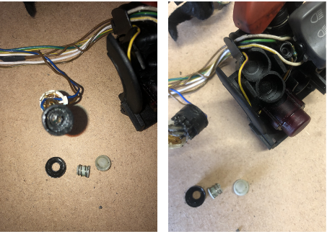

Hier Detailaufnahmen vom neuen Schalter
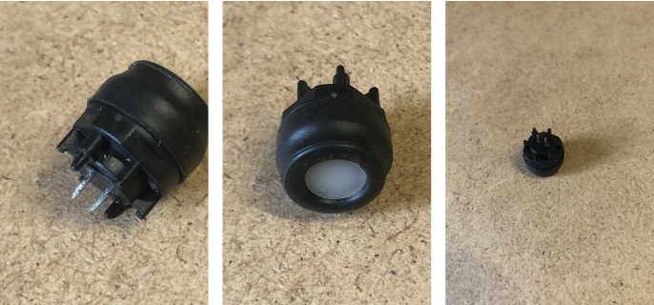

Hier eine Bezugsquelle für den Schalter



